Tundra

Tundra

Tundrele sunt formatiuni ierboase , subarvustive si aburstive scunde , deschise formate sub influenta climatului aspru polar, situate la limita padurilor de conifere , intre silvotundre si deserturi nivoglaciare.
Dupa pozitia lor pe glob, tundrele se impart in arctice si antarctice.
Tundrele arctice ocupa Islanda, nordul peninsulei Scandinave, extremul 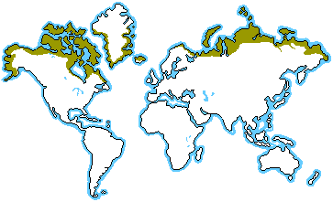
nordic al Rusiei, estul Canadei. Acesta se caracterizeaza printr-un climat foarte aspru cu temperaturi medii anuale osciland intre 0ºC si -40ºC in tundra europeana si intre -9ºC si -14ºC in tundra asiatica. Precipitatiile medii anuale sunt variabile – de 300-400 mm in tundra europeana si sub 250 mm in tundra asiatica; stratul de zapada nu depaseste 30 cm. Iarna , care este defapt o lunga noapte polara pentru ca soarele nu se ridica deasupra orizontului timp de 7-9 luni , este geroasa cu media lunii ianuarie de -40,1ºC. In acest anotimp se produc vanturi puternice si fenomene luminoase numite aurore boreale , datorita razelor crepusculare emise de soare. Verile sunt scurte si racoroase cu precipitatii care se topesc.
Invelisul edafic este constiuit din podzoluri si soluri mlastinoase, sarace in substante nutritive. Vara solurile se dezgheata pe o grosime de 0,2-1,6 m, stratul de adancime permanent inghetat (permafrost) mentinand la suprafata apele rezultate din topirea ghetii.
Toate aceste particularitati ale mediului determina caracterul floristic sarac al tundrelor. In lupta impotriva temperaturilor scazute,a uscaciunii si a vantului, plantele din tundra au caractere de adaptare remarcabile.Astfel, multe specii sunt sempervirescente, scunde, unele taratoare, altele cresc dese in pernite sau ca tufisuri mici. In general, plantele au o infatisare xeromorfa, frunzele sunt mici, uneori acoperite cu peri protectori.Sistemul radicular se dezvolta in stratul superior al solului.Perioada de vegetatie este scurta si cresterea inceata, de aceea plantele au o inaltime mica.In tundra lipsesc padurile; numai la limita sudica, in 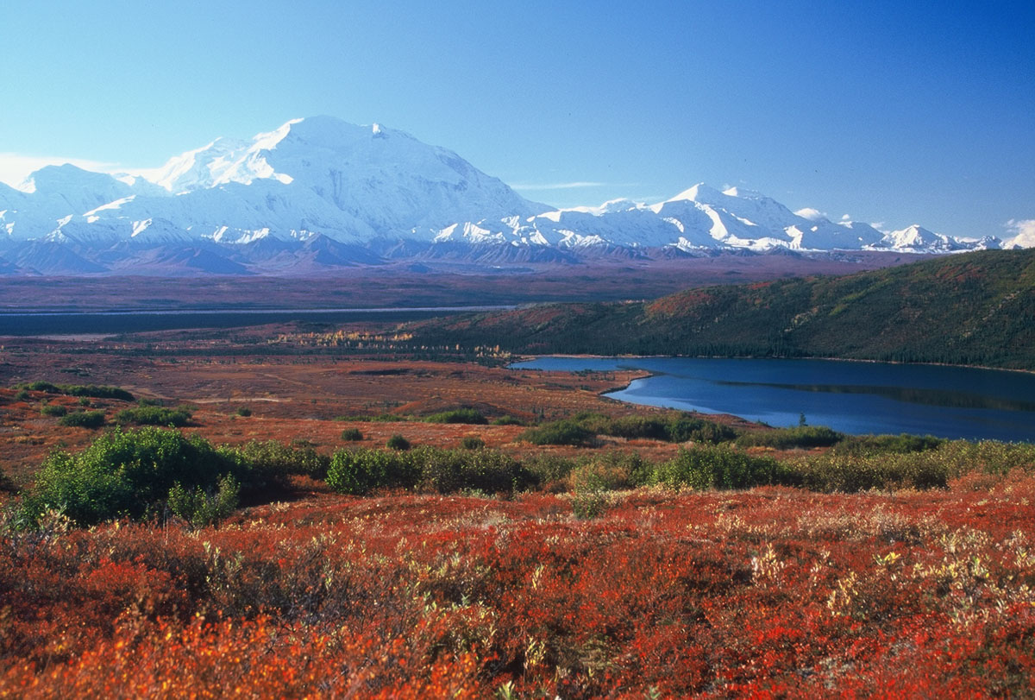silvotundra, cresc arbori care fac trecerea spre zonele de paduri.
Vegetatia de tundra este constituita din muschi, licheni, garminee, ciperacee, subarbusti, ce se distribuie pe un singur strat, cel mult doua. De la sud spre nord se succed urmatoarele biocenoze: tundra cu arbusti, tundra cu subarbusti, tundra cu muschi si licheni si tundra rara cu un grad mic de acoperire (sub 50% - fell-field si barren).
Tundrele din Eurasia ocupa mare parte din Islanda , nordul peninsulei Scandinave, extremul nordic al Rusiei. Conditiile de clima si sol neomogene se reflecta in mai multe subtipuri de tundra ce se succed de la sud la nord;
-tundrele cu arbusti pe soluri umede, cu inghetul putin profund, adapostite de vanturi; tufarisurile de mesteaceni, arini si salcii pitice sunt foarte dese; mlastinile oligotrofe de Sphgnum cu Eriophorum si Andromeda polifolia evolueaza spre tundra cu arbusti;
tundrele cu subarbusti – se situeaza la nordul tundrelor cu arbusti si sunt edificate de ericacee scunde, salcii si mesteceni pitici, tufe taratoare de vuietoare (Empetrum); se remarca formatiunile de pe substrat calcaros numite zacatori de zapada, in care vegetatia se dispune in cercuri concentrice;
-tundre mezofile cu ciperacee si graminee pe soluri permeabile, drenate si care se dezgheata pe o grosime de 1 m;
-tundre xerofile – pe terenuri ridicate cu substrat calcaros, saraca in specii (salcii-pitice, ericaceae, argintica –Dryas octopetala, iarba soparlelor-Poligonum viviparum, rogozuri);
-tundre cu muschi si licheni –tundrele cu licheni se gasesc pe soluri nisipoase, acoperite cu un strat gros de zapada. Aici predomina lichenul-renilor:Caldonia sylvatica,Cladonia uncinalis. In tundra din partea centrala a Siberiei de nord predomina lichenii:Alectoria ocholeuca, Alectoria nigricans,lichenul islandez:Cetraria islandica,Cetraria cucullata. Printre licheni cresc unele erbacee si tufisuri scunde:mesteacanul pitic, merisorul de munte. Tundra cu muschi de caracterizeaza prin marea raspandire a mushilor, care cresc strans unii de altii, formanad covoare dese .
Tundrele din America de Nord sunt in general asemanator celor din Eurasia; 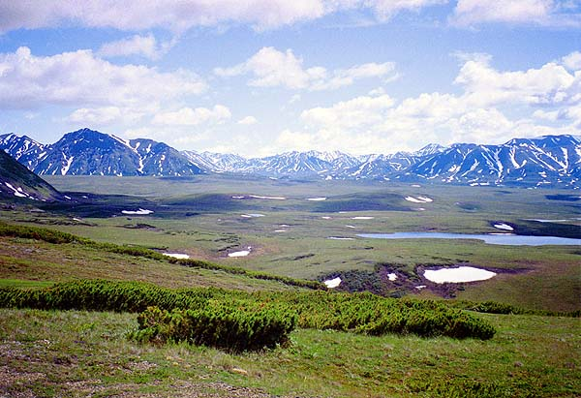 functie de excesivitatea conditiilor climatice, se diferentiaza:
-tundre mezohigrofile in depresiunile umede din estul Canadei cu Carex aquatalis, Eriophorum viviparum etc.;
-tundre xerofile, pe terenurile drenate cu Carex rupestris, Luzula confusa, Dryas etc.;
-formatiunea fell-field(eng.:camp pustiu) formata din fitocenoze de Dryas interigifolia cu rogozuri arctice (Carex nardina, Carex rupestris, Carex misandra), muschi si licheni care acopera partial solurile;
-formatiunea barren (barren (eng.) =sterp) se caracterizeaza prin uniformitate si maonotonie – cuprinde comunitati de Dryas si Saxifraga nivalis;
-tundre pietroase in insula Baffin cu licheni crustosi.
Fauna tundrelor arctice este saraca si omogena pe tot cuprinsul Eurasiei si Americii de Nord. Insectele foarte numeroase hiberneaza iarna, iar vara se inmultesc foarte repede. Animalele polikiloterme sunt reprezentate de cateva specii de reptile si batracei, iar cele homeoterme, mai bine reprezentate fac fata conditiilor nefavorabile migrand in majoritate pentru perioada iernii spre regiunile meridionale ale tundrei ori mai sudice si doar o mica parte hibernand in anotimpul noptii polare.
Tundrele din Antarctica ocupa tarmurile Antarctice si insulele invecinate. Antarctica cuprinde doua regiuni climatice distincte:
-una subantarctica, nordica, cu climat oceanic mai bland;
-o regiune sudica cu climat continental foarte friguros si batuta aproape continuu de furtuni violente.
Daca in insulele subantarctice vegetatia este cat de cat bine reprezentata, cu specii de plante din diverse familii (majoritatea cresc sub forma de perinite si tufe – Acaena selago, Poa foliosa, Azorella, Agrostis antarctica), pe continentul antarctic, vegetatia este mult mai saraca (muschi, licheni si cateva plante cu flori), tundrele, reduse ca suprafata, fiind distribuite numai pe tarmuri.
Fauna din tundrele antarctice este de asemenea saraca. Mamiferele lipsesc; pasarile sunt reprezentate de mai multe specii, majoritatea marine (pinguinul –Pygoscelis antarctica, albatrosul- Diomedea exulans, pescarusul – Megalestris antarctica, cormoranul) si numai doua specii de uscat (Anthus antarcticus, Chionis minor).

Bibliografie:
- Angela Lupascu, Biogeografie , Universitatea Spiru Haret , Ed Fundatia de maine, Buc.2001
- Ioan Donisa, Geografie fizica generala , Ed Al. I. Cuza
- Mihai Mititiuc, Biogeografie, vol I , Ed Universitatii 1974
- Ioan Pop, Biogeografie, 1987
- Sursa Britanica. World Data 1996 (prelucrare)

